彩虹幼：牢记安全 警钟长鸣

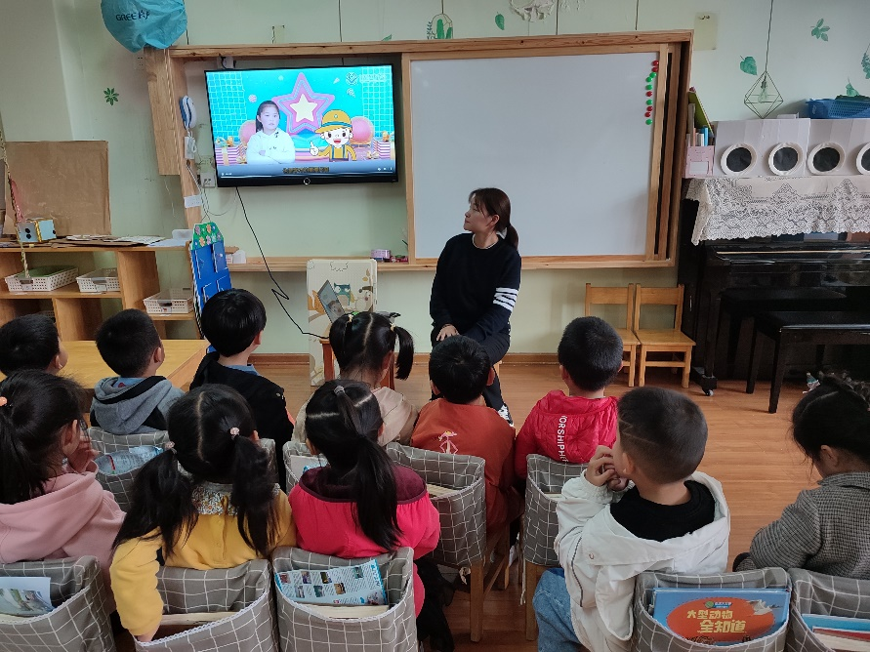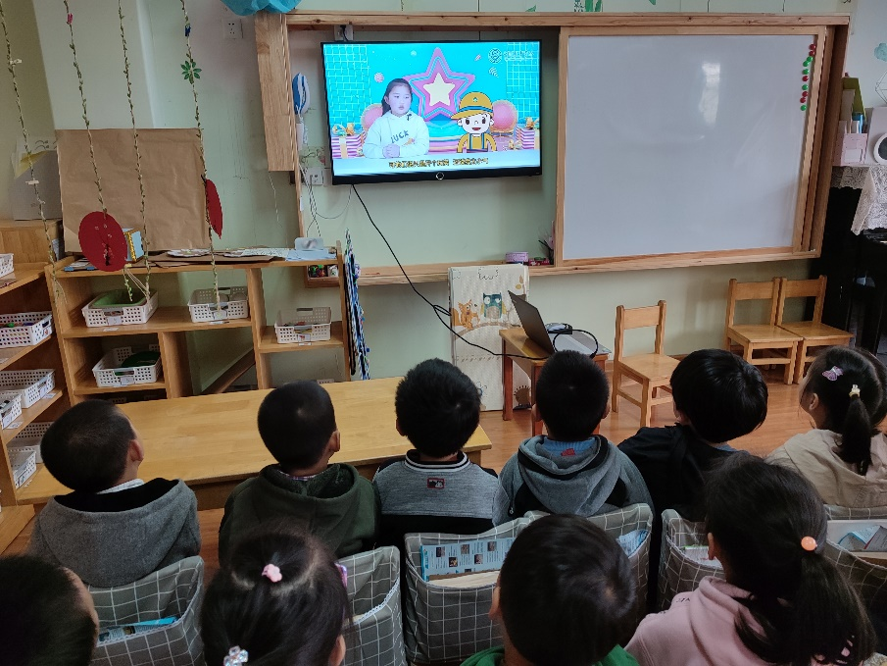

安全教育是幼儿园工作的重中之重，关心幼儿安全的不仅仅是成人，还应该是幼儿自己。彩虹幼儿园把安全教育作为幼儿园重要一课，让孩子们学会自我保护，树立安全意识。

每个班级的教师认真备课，从日常生活中几个方面：“认识危险、不跟陌生人走、不被欺负有办法、安安全全用剪刀、防食物中毒、防拐”，以看光碟、谈话、游戏等形式组织幼儿开展安全教育活动，深入浅出地把这些简单的安全防护知识教给幼儿，增强幼儿的安全防护意识，学习保护自己的技能和方法，以便处理生活中可能出现的一些紧急情况，是一堂有效地教育活动课。真正做到入脑、入心，让孩子们也能较快的主动学习安全小常识。